УТВЕРЖДЕНО

РФ.МАИ.00002-01 13 01

**«Игра “Морской бой”»**

**Описание программы**

**РФ.МАИ.00002-01 13 01**

**Листов 16**

2023

АННОТАЦИЯ

«Морской бой» - игра для двух участников, в которой игроки по очереди называют, сообщают иным способом, координаты на карте соперника. Если у врага с этими координатами имеется "корабль", то корабль или его палуба (дека) убивается, попавший делает еще один ход. Цель игрока: первым убить все игровые "корабли" врага Партии.

Настоящий документ «Программное обеспечение «Игра "Морской бой"». Описание программы». Документ разработан в соответствии с ГОСТ 19.402-78 «Единая система программной документации. Описание программы».

СОДЕРЖАНИЕ

1. Общие сведения 4

1.1. Обозначение и наименование программы 4

1.2. Программное обеспечение, необходимое для функционирования программы 4

1.3. Языки программирования, на которых написана программа 4

2. Функциональное назначение 5

3. Описание логической структуры 6

3.1. Алгоритм программы 6

3.2. Используемые методы 9

3.3. Структура программы с описанием функций составных частей и связи между ними 9

3.4. Связи программы с другими программами 9

4. Используемые технические средства 10

5. Вызов и загрузка 11

5.1. Способ вызова программы с соответствующего носителя данных 11

5.2. Входные точки в программу 11

6. Входные данные 12

6.1. Характер, организация и предварительная подготовка входных данных 12

6.2. Формат, описание и способ кодирования входных данных 12

7. Выходные данные 13

7.1. Характер и организация выходных данных 13

7.2. Формат, описание и способ кодирования выходных данных 13

1. Общие сведения
   1. Обозначение и наименование программы

Полное название программы «Игра “Морской бой”»

* 1. Программное обеспечение, необходимое для функционирования программы

Программное обеспечение, необходимое для функционирования программы: операционная система

* 1. Языки программирования, на которых написана программа

Языки программирования, задействованные во время написания программы: С

1. Функциональное назначение

Функциональное назначение игры "Морской бой" заключается в предоставлении игроку развлекательного опыта и стимуляции интеллектуальных навыков. Основная цель игры – обнаружить и потопить все корабли противника.

**Основные функции и характеристики игры "Морской бой":**

**Развитие логического мышления:** Игра "Морской бой" требует от игроков анализировать информацию и делать выводы о том, где находятся корабли противника. Этот процесс помогает развить логическое мышление и способность к аналитическому мышлению.

**Развитие стратегического мышления:** В игре "Морской бой" игрокам необходимо разрабатывать стратегии, чтобы победить противника. Это помогает развить способность к стратегическому мышлению, которое может быть полезно в жизни и работе.

**Настройки:** Игра предлагает выбирать способ расстановки кораблей на поле. Пользователь может расставить свои корабли самостоятельно, или за него это сделает бот.

**Релаксация и развлечение:** Игра "Морской бой" также может служить средством релаксации и развлечения, позволяя игрокам отвлечься от повседневных забот и насладиться игровым процессом.

1. Описание логической структуры
   1. Алгоритм программы

При запуске исполняемого файла данной программы пользователю предлагается задать своё имя и выбрать предпочитаемый способ расстановки кораблей: пользователь может самостоятельно расставить свои корабли на поле, или программа расставит их за него; при выборе самостоятельной расстановки кораблей пользователю будет предложено ввести координаты начала корабля и направление, в котором он будет расположен. В случае некорректно введенных координат на экране появится соответствующее сообщение и предложение ввести координату еще раз. После расстановки кораблей пользователю будет предложено ввести координаты выстрела. В случае ввода координаты, в которую «стреляли» ранее или координаты, рядом с которой находится убитый корабль, на экране появится соответствующее сообщение и предложение ввести координату еще раз. Во время игры на экране отображаются: количество оставшихся кораблей у пользователя и у бота, серия промахов и попаданий. Если пользователь «убил» все корабли противника или бот «убил» все корабли пользователя, на экране появляется сообщение о победе или поражении, затем выводится таблица с результатами игры, игра завершается.

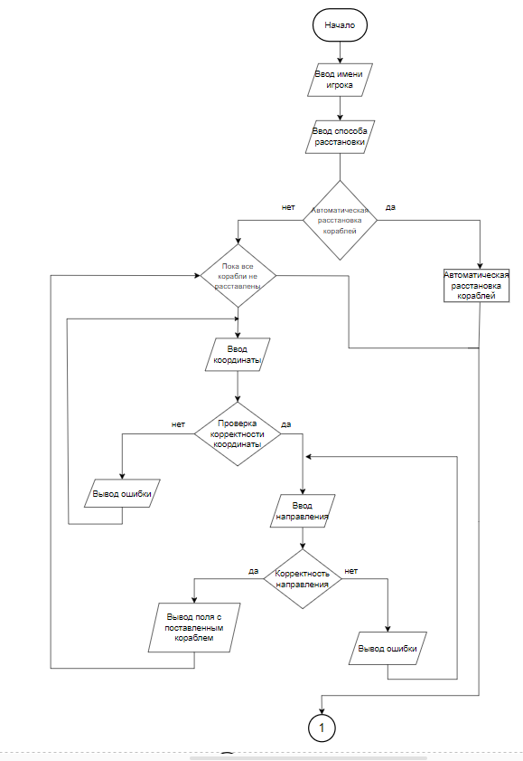

Рис.1 - 1-я часть блок-схемы алгоритма программы

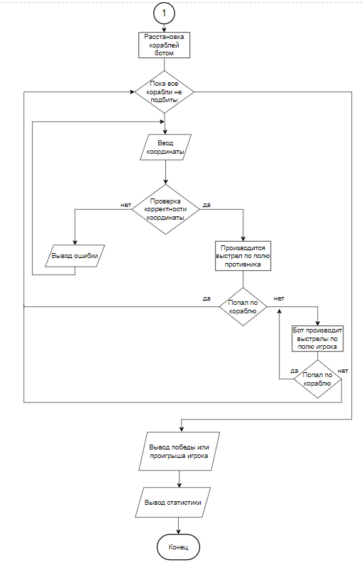

Рис.2 - 2-я часть блок-схемы алгоритма программы

* 1. Используемые методы

1-Field – отвечает за игровое поле: инициализация поля, выстрелы по клеткам поля противника, проверка на конец игры и т.д.

2-Bot – отвечает за автоматическую расстановку кораблей и автоматические выстрелы

3-View – отвечает за вывод поля и статистики на экран, считывание данных с клавиатуры.

4-Statistic – отвечает за описание статистики игрока и сохранение её в файл

* 1. Структура программы с описанием функций составных частей и связи между ними

Программа «Игра “Морской бой”» состоит из одной запускаемой формы и не имеет других составных частей

* 1. Связи программы с другими программами

Программа «Игра “Морской бой”» не связана с другими программами

1. Используемые технические средства

Технические средства, которые используются при пользовании программы «Игра “Морской бой”»:

1. Персональный компьютер
2. Операционная система: Windows, macOs, Linux
3. Графический интерфейс: Программа имеет графический интерфейс, который позволяет игроку взаимодействовать с игровым полем и выполнить различные команды, такие как расстановка кораблей на своём поле и выстрел по клеткам поля противника.
4. Мышь, клавиатура и монитор.
5. Графика: Программа содержит графические элементы, представляющие игровое поле, корабли.
6. Вызов и загрузка
   1. Способ вызова программы с соответствующего носителя данных

Вызов и загрузка программы осуществляется с помощью исполняющего файла, ярлык для которого может располагаться на рабочем столе. Программу можно запустить двойным щелчком левой кнопки мыши на соответствующий значок.

* 1. Входные точки в программу

Входная точка – код функции int main()

1. Входные данные
   1. Характер, организация и предварительная подготовка входных данных

Входными данными для «Игры “Морской бой”» являются

1. Ввод имени пользователя и способа расстановки кораблей на поле
2. Ввод начальной координаты корабля и направления его размещения
3. Ввод координаты поля противника для выстрела
   1. Формат, описание и способ кодирования входных данных

Ввод имени пользователя и способа расстановки кораблей на поле:

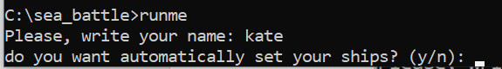

Рис.3 - Ввод имени пользователя и способа расстановки кораблей на поле

Ввод начальной координаты корабля и направления его размещения



Рис.4 - Ввод начальной координаты корабля и направления его размещения

Ввод координаты поля противника для выстрела



Рис.5 - Ввод координаты поля противника для выстрела

1. Выходные данные
   1. Характер и организация выходных данных

Выходными данными для «Игры “Морской бой”» являются

1. Сгенерированное поле бота и поле пользователя размером 10х10
2. Расстановка кораблей – при выборе способа расстановки кораблей пользователь самостоятельно выбирает координаты поля для расстановки, или бот автоматически расставляет все его корабли
3. Выстрел по полю противника – при вводе пользователем координат поля противника производится выстрел по ним
4. Вывод сообщения об ошибке – при какой-либо ошибке, пользователю выводиться сообщение о ней
5. Вывод статистики игры – в ходе игры на экране отображаются: количество оставшихся кораблей у пользователя и у бота, серия промахов и попаданий.
   1. Формат, описание и способ кодирования выходных данных

Сгенерированные поля:

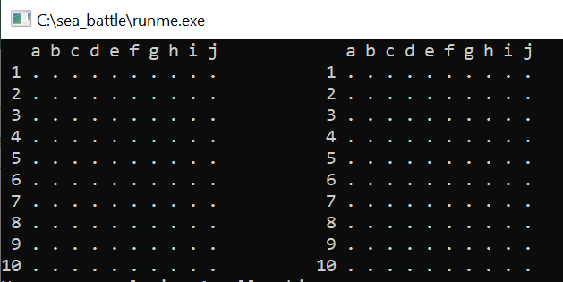

Рис.6 - Сгенерированное поле

Расстановка кораблей:

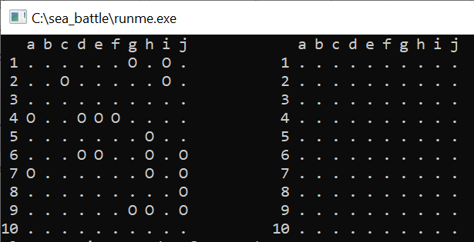

Рис.7 - Расстановка кораблей

Выстрел по полю противника:

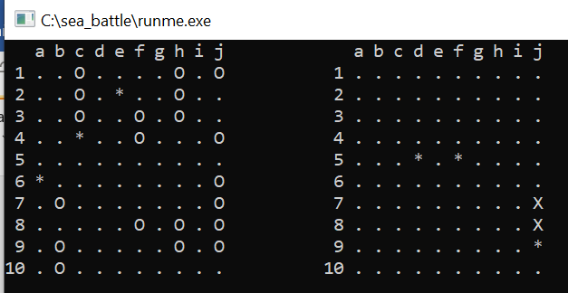

Рис.8 - Выстрел по полю противника

Вывод сообщения об ошибке:

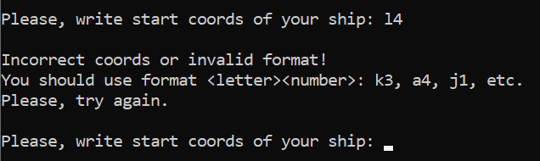

Рис.9 - Вывод сообщения об ошибке

Вывод статистики во время игры:

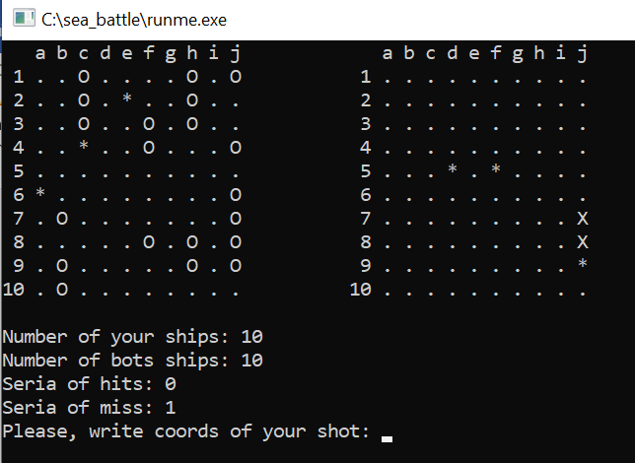

Рис.10 - Вывод статистики во время игры

Вывод конечной статистики:

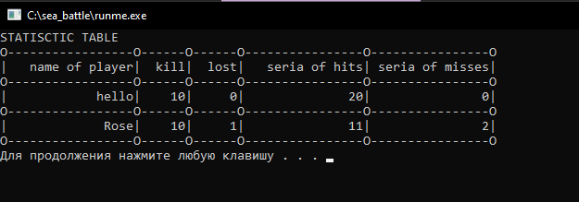

Рис.11 - Вывод конечной статистики

|  |  |  |  |  |  |  |  |  |  |
| --- | --- | --- | --- | --- | --- | --- | --- | --- | --- |
| Лист регистрации изменений | | | | | | | | | |
| Номера листов (страниц) | | | | | Всего листов (страниц) в докум. | № докумен-та | Входящий № сопроводит. докум. и дата | Подп. | Дата |
| Изм. | изменен-ных | заменен-ных | новых | аннули-рованных |
|  |  |  |  |  |  |  |  |  |  |
|  |  |  |  |  |  |  |  |  |  |
|  |  |  |  |  |  |  |  |  |  |
|  |  |  |  |  |  |  |  |  |  |
|  |  |  |  |  |  |  |  |  |  |
|  |  |  |  |  |  |  |  |  |  |
|  |  |  |  |  |  |  |  |  |  |
|  |  |  |  |  |  |  |  |  |  |
|  |  |  |  |  |  |  |  |  |  |
|  |  |  |  |  |  |  |  |  |  |
|  |  |  |  |  |  |  |  |  |  |
|  |  |  |  |  |  |  |  |  |  |
|  |  |  |  |  |  |  |  |  |  |
|  |  |  |  |  |  |  |  |  |  |
|  |  |  |  |  |  |  |  |  |  |
|  |  |  |  |  |  |  |  |  |  |
|  |  |  |  |  |  |  |  |  |  |
|  |  |  |  |  |  |  |  |  |  |
|  |  |  |  |  |  |  |  |  |  |
|  |  |  |  |  |  |  |  |  |  |
|  |  |  |  |  |  |  |  |  |  |
|  |  |  |  |  |  |  |  |  |  |
|  |  |  |  |  |  |  |  |  |  |
|  |  |  |  |  |  |  |  |  |  |
|  |  |  |  |  |  |  |  |  |  |
|  |  |  |  |  |  |  |  |  |  |
|  |  |  |  |  |  |  |  |  |  |
|  |  |  |  |  |  |  |  |  |  |
|  |  |  |  |  |  |  |  |  |  |
|  |  |  |  |  |  |  |  |  |  |
|  |  |  |  |  |  |  |  |  |  |
|  |  |  |  |  |  |  |  |  |  |